【精品推荐】
麦家：孩子，不读书的人生才辛苦
（一院黄慈辉推荐，2017年8月20日）

推荐理由：“家有良田，可能要被水淹掉，家有宫殿，可能要被火烧掉，肚子里文化，水淹不掉，火烧不掉，谁都拿不走。”热爱读书是人生中一件很幸福的事，无论身处何处，手捧一本书，热爱学习，热爱读书终将成为人生的一个兴趣，并将使我们受益匪浅。拿起书来，阅读吧！

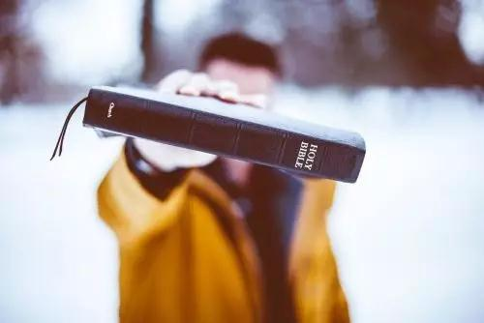

家有良田，可能要被水淹掉，家有宫殿，可能要被火烧掉，肚子里文化，水淹不掉，火烧不掉，谁都拿不走。
这句话是我父亲说的。
我父亲是个农民，只读过一年私塾，又长期不用，后来基本上都还给了先生。可以说，我父亲是个没文化的人，识字十分有限，看不完一张报纸。
但知识和智慧是两回事，能够说出这么朴素又真切的人生体悟，说明父亲是也许有"慧根"的。
1978年春节，我初中到了最后一学期，在我看来也是我人生求知途中的最后一站。
在那个政治挂帅的年月，读高中是组织推荐的，而且名额十分有限。我家成份不好，父亲是“反革命”，外公是地主，小爷爷是个基督徒，头上戴着三顶“大黑帽子”，可以说“高中之门”对我彻底关闭。
所以，上了初中我就没有好好读过书，心想反正上不了高中，破罐子破摔，成绩很差。
1977年底，国家恢复高考，父亲觉得来年上高中可能也会变政策，结束推荐，恢复考试。于是开始关心我的学习，鼓励我好好读书。这句话就是父亲为鼓励我好好读书专门对我说的。
在乡下，大人和孩子间平时交流其实很少，在我印象中，这是父亲第一次找我聊天,时间是这年春节的最后一天，第二天就开学了，我要去读初中的最后一学期书——可能也是我一生的最后一学期。
这次谈话父亲显然做了准备，并赋予了一定形式，专门把我叫出门，去了几公里外的一所高中，也就是我后来读高中的地方。我们围着学校围墙走，一边走，父亲一边开导我，虚虚实实，深深浅浅，说了很多，其中就有这句话。
我永远记住了这句话，既是因为这句话的道理一下被我领会了，也是因为这句话对父亲来说太华丽，太哲理，太知识分子，简直不像父亲说的话。
我后来想，为了这句话，父亲也许想了几个通宵，也许讨教了某位老师，也许是挖空心思后“灵感突发”。总之，这句话以其特殊的形式和内涵深深打动了我，以其异常华丽的色彩和哲理深度永远烙在了我心里，成了我人生接受的第一个“哲理”，第一句“名言”。
改变一个人有时候就是一句话，一夜之间，一念之间。
当我带着这句话去上学后，我变了，我像换了一个人，至少是换了一颗心灵，换了一台发动机。那年，我们全校两个毕业班，总共98名同学，只有五人考上高中，我幸运地成为其中一员。
这是我人生的第一个转折，我现在所有的一切，都是从这里起步。
今天，读书对我来说已经完全不是为了迎接什么考试，但我依然痴迷读书。我满足让文字来滋润我，我生活在文字筑造的虚拟的世界里，心安理得，其乐无穷。
我想，这与父亲这句话长期埋在我心中是分不开的。父亲送我这句话，其实是给了我一个世界，一个支点，让我时时心有磐石和灵犀，对这个日益喧嚣、物化的世界保持了一种应有的距离和警惕。
所以，它给我的感动一直延至今，日久弥新。
（推荐者注：本文来自爱妮微-微信文章-阅读微信公众号文章-读者微信文章读者2017年8月20日,作者：麦家)
（注：学校关工网站刊发时间：2017年10月16日）

